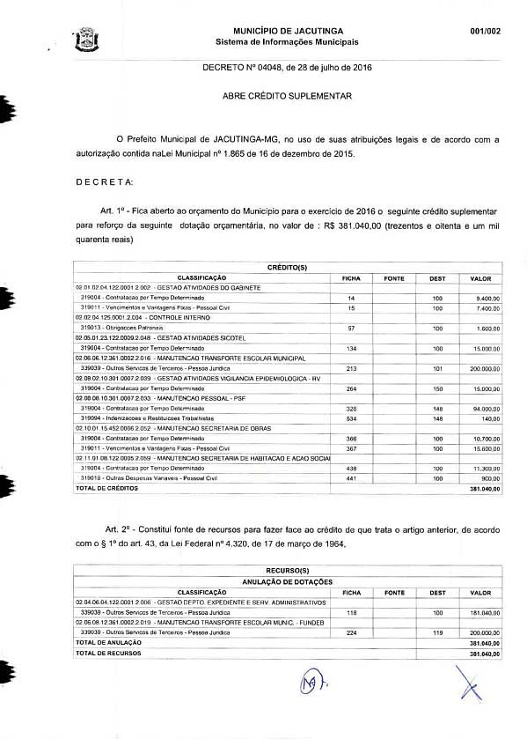

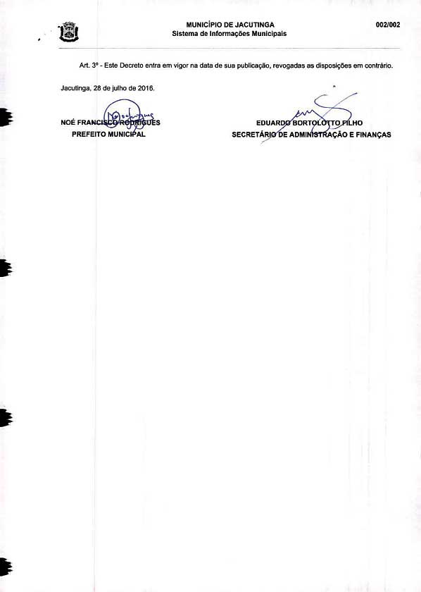

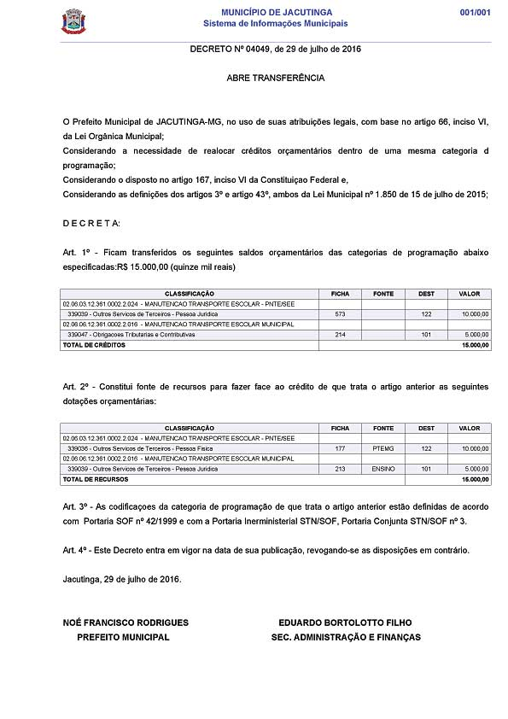

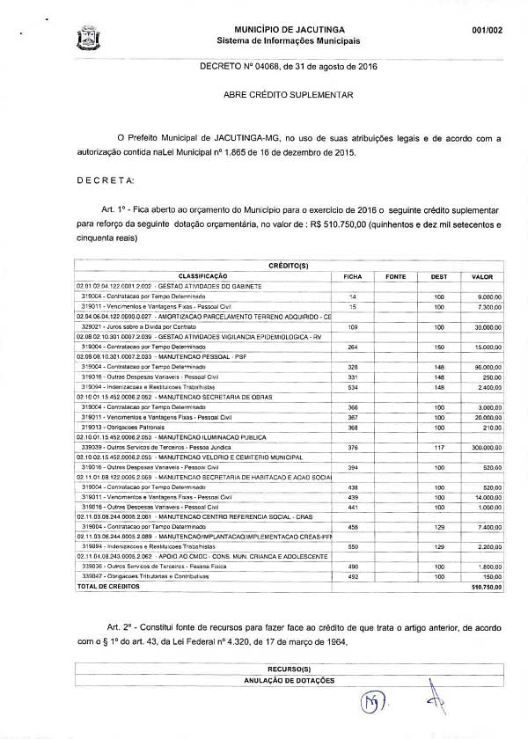

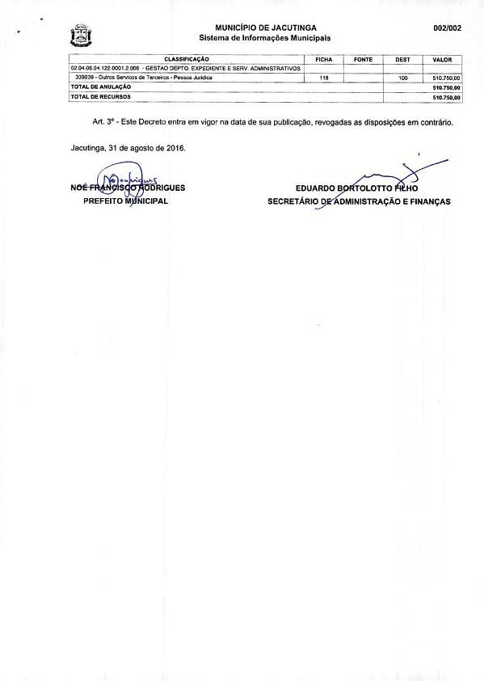

**Departamento de Licitações, Contratos e Convênios**

**PREFEITURA MUNICIPAL DE JACUTINGA – MG.** Aviso de Licitação. Encontra-se aberta junto a esta Prefeitura Municipal o Processo nº. 790/2016, modalidade Pregão Presencial nº 092/2016, do tipo maior desconto sobre a tabela, para registro de preços de peças automotivas novas originais ou genuínas para manutenção da frota de veículos levesda Prefeitura Municipal de Jacutinga, através da tabela FIAT Leve. O credenciamento e abertura dos envelopes dar-se-á no dia 14.10.2016, às 09 horas h. O instrumento convocatório em inteiro teor estará à disposição dos interessados de 2ª a 6ª feira, das 10h às 16h, na Praça dos Andradas, s/n, Jacutinga - MG, CEP 37590-000. O EDITAL PODERÁ SER OBTIDO PELO SITE: www.jacutinga.mg.gov.br – Eduardo Grassi Moredo – Diretor do Setor de Compras e Licitações.

**PUBLICAÇÃO DE REABERTURA DE AVISO DE LICITAÇÃO**

PREFEITURA MUNICIPAL DE JACUTINGA – MG. AVISO DE REABERTURA DE LICITAÇÃO. Encontra-se reaberta junto a esta Prefeitura Municipal o Processo Licitatório nº. 777/2016, modalidade Pregão Presencial nº 088/2016, cujo critério de julgamento é o menor preço por item, para a prestação de serviço de transporte escolar no município de Jacutinga/MG, em atendimento as necessidades da Secretaria Municipal Educação, conforme descrição contida no Anexo I do edital. O credenciamento e abertura dos envelopes dar-se-á no dia 17.10.2016, às 09 horas. O instrumento convocatório em inteiro teor estará à disposição dos interessados de 2ª a 6ª feira, das 10h às 16h, na Praça dos Andradas, s/n, Jacutinga - MG, CEP 37590-000. O EDITAL PODERÁ SER OBTIDO PELO SITE: www.jacutinga.mg.gov.br –Eduardo Grassi Moredo – Diretor do Setor de Compras e Licitações.

**PUBLICAÇÃO DE AVISO DE LICITAÇÃO**

PREFEITURA MUNICIPAL DE JACUTINGA – MG. Aviso de Licitação. Encontra-se aberta junto a esta Prefeitura Municipal o Processo nº. 789/2016, modalidade Pregão Presencial nº 091/2016, cujo critério de julgamento é o menor preço por item, para o registro de preços de gás liquefeito de petróleo (gás de cozinha) acondicionado em botijões, com a contratação exclusiva de Microempresas – ME e Empresas de Pequeno Porte – EPP, em atendimento à solicitação das Secretarias Municipais Solicitantes, conforme descrição contida no Anexo I do edital. O credenciamento e abertura dos envelopes dar-se-á no dia 18.10.2016, às 09 horas. O instrumento convocatório em inteiro teor estará à disposição dos interessados de 2ª a 6ª feira, das 10h às 16h, na Praça dos Andradas, s/n, Jacutinga - MG, CEP 37590-000. O EDITAL PODERÁ SER OBTIDO PELO SITE: www.jacutinga.mg.gov.br – Eduardo Grassi Moredo – Diretor do Setor de Compras e Licitações.

**EXTRATO PARA PUBLICAÇÃO**  
  
PREFEITURA MUNICIPAL DE JACUTINGA – MG. Processo Licitatório nº 445/2016, Pregão 55/2016. Termo Aditivo n.º 1 ao Contrato n.º 279/2016. Contratante: Município de Jacutinga-MG. Contratada: Promefarma Representações Comerciais Ltda. Objeto: Medicamento – Alteração Contratual – Em razão da alteração contratual fica substituída a marca/fabricante do item Miconazol (G) 20 mg/ML FR 30 ML de Laboratório Hypermarcas para Laboratório Cimed. Fundamento Legal: Art. 54 da Lei nº 8.666/93. Data: 28-09-2016. Noé Francisco Rodrigues – Prefeito Municipal.

diario oficial legislativo

diario oficial terceiros